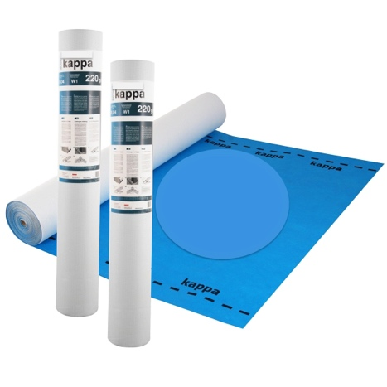
TRASTEC KAPPA & KAPPA PLUS – MEMBRANA TRASPIRANTE 220g/m2
Si tratta di una membrana del tetto a tre strati, di circa 220 g/m2 con eccellente resistenza meccanica, elevata permeabilità̀ al vapore e impermeabilità̀. TRASTEC Kappa soddisfa i requisiti di qualità̀ e resistenza più̀ elevati ed è quindi progettato per i clienti più̀ esigenti. Può̀ essere installato in qualsiasi condizione. I materiali di alta qualità̀ utilizzati per
la produzione di TRASTEC Kappa 220 consentono a questa membrana di essere esposta alla luce solare per un massimo di 6 mesi!
*Il prodotto è disponibile anche in una versione Plus con una doppia striscia adesiva.

Dati tecnici

Lunghezza | PN-EN 1848-2 | 50 m (-0/+0,5)
Larghezza | PN-EN 1848-2 | 1,5 m (±0,005)
Rettitudine | PN-EN 1848-2 | Soddisfa i requisiti
Grammatura | PN-EN 1849-2 | 220 g/m2 (±6%)
Traspirabilità al vapore d'acqua Sd | EN ISO 12572(C) | 0,04 m (±0,02)
Reazione al fuoco | PN-EN 11925-2 | Classe F
Resistenza alla penetrazione dell'acqua | PN-EN 1928 | W1
Resistenza alla penetrazione dopo invecchiamento artificiale* | PN-EN 1928 | W1
Resistenza alla trazione in direzione longitudinale | PN-EN 12311-1 | 390 N/50mm (±80)
Resistenza alla trazione in direzione longitudinale dopo l'invecchiamento artificiale | PN-EN 13859-1 | 300 N/50mm (±70)
Resistenza alla trazione in direzione trasversale | PN-EN 12311-1 | 260 N/50mm (±50)
Resistenza alla trazione in direzione trasversale dopo l'invecchiamento artificiale | PN-EN 13859-1 | 200 N/50mm (±50)
Resistenza longitudinale allo strappo | PN-EN 12310-1 | 260 N (±60)
Resistenza trasversale allo strappo | PN-EN 12310-1 | 350 N (±80)
Estensione longitudinale | PN-EN 12311-1 | 70% (±50)
Allungamento longitudinale dopo invecchiamento artificiale | PN-EN 13859-1 | 40% (±25)
Allungamento in direzione trasversale | PN-EN 12311-1 | 110% (±60)
Allungamento in direzione trasversale dopo invecchiamento artificiale | PN-EN 13859-1 | 50% (±25)
Flessibilità a bassa temperatura | PN-EN 1109 | -40°C
Permeabilità all'aria | EN 12114 | Max 0,05 m3 / (m2 x h x 50 Pa)
Stabilità dimensionale | EN 1107-2 | 0,02

